1.- Crear una base de datos llamada trenes, con las siguientes tablas

Tabla trenes: numero(llave), fecha_compra y km_recorridos

Tabla estaciones: cod_estacion (llave), nombre y población

Tabla recorridos: tren(llave) estacion(llave)

2.- Introducir datos en dichas tablas:

a.- Formulario para teclear los datos

b.- página donde se realiza la inserción de los datos en las tablas.

3.- Visualizar de cada tren: numero y fecha de compra.

4.- Visualizar de cada estación de Bilbao: código de la estación y nombre de la estación.

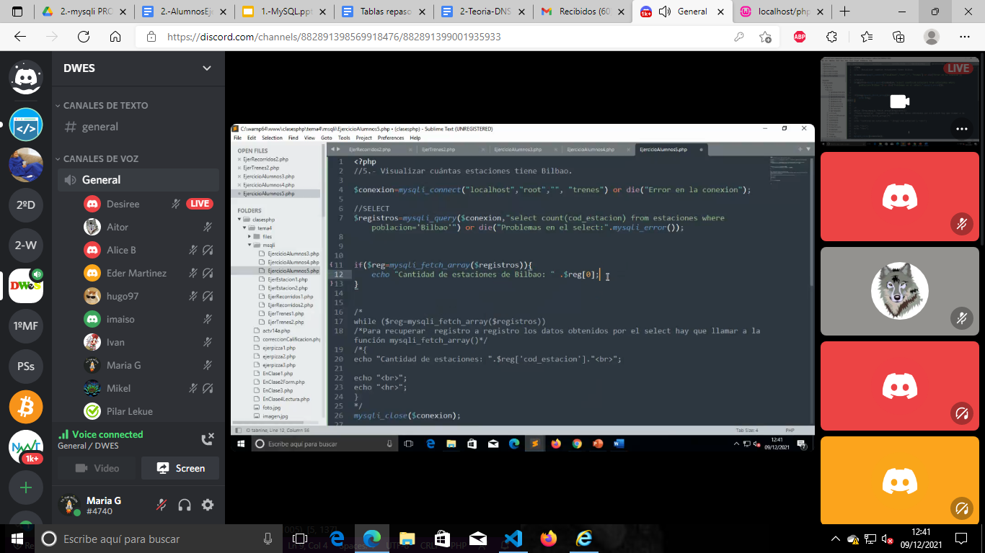

5.- Visualizar cuántas estaciones tiene Bilbao.

6.- Visualizar por cada recorrido nombre de la estación, número de tren y fecha de compra del tren.

7.-Eliminar de la tabla trenes, trenes cuya fecha de compra es <=al año 2000

8.- Modificar la fecha de compra del tren número: 10

-

9.- Modificar la fecha de compra de un tren.

Para ello realizar 3 páginas:

1.- Formulario para introducir el número del tren al cual se va a modificar la fecha de compra.

2.- Formulario para teclear la nueva fecha de compra del tren introducido en el formulario anterior. Para ello primero,comprobar si existe dicho tren en la tabla trenes, en caso afirmativo debe visualizarse la fecha a modificar y permitir teclear nueva fecha de compra.

El formulario debe tener el siguiente diseño:

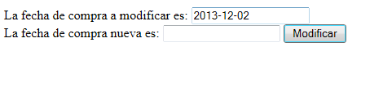

3.- Formulario registrar la fecha nueva en la tabla trenes.

.

4.- en una única pagina

a) Los trenes cuya fecha sea menor al año 2000 se darán de baja de la tabla de trenes y se creara una nueva tabla con dichos trenes

b) añadir a la tabla trenes la columna capacidad viajeros sentados

c) dar de alta un tren con la fecha de compra de hoy (CURRENT_DATE)

d) colocar las dos foreign_key de la tabla recorridos

e) nombre y población de las estaciones por las que pasan más de tres trenes

f) nombre y población de las estaciones que no pasan trenes